Lösungen zu Aufgabe 1:
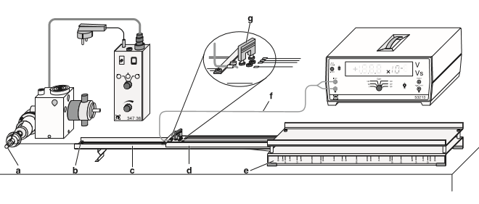
a) $U_{\text{ind}}=−n\overset{\text{.}}{Φ}=−\text{nB}\overset{\text{.}}{A}=−\text{nBbv}$ mit A=bvt.

Die Leiterschleife wird mit verschiedenen Geschw. bewegt und die Induktionsspannung an den Enden gemessen.. Die Geschwindigkeit, mit der dieser Schlitten durch das Magnetfeld gezogen wird, kann variiert werden, indem die Schnur bei gleicher Motordrehzahl über eine Kupplung mit gestufter Achse, also unterschiedlichen Durchmessern, aufgewickelt wird.
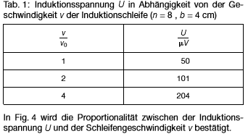
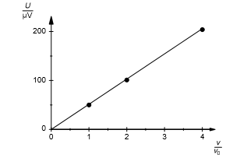

Betrag der Steigung m=U/v der Geraden ermitteln, dann B=m/(nb). Beispiel für n=8 , v₀=5cm/s , b=4cm -> B = 0,003 T.

- Betrag U_{ind} =nbvB=8*0,04*0,05*0,003=48μV -> I=U/R=96μA
F=nBIl=9,216*10⁻⁸ N (l=b Seite des Rechtecks im Magnetfeld, Kräfte auf die Längsseiten heben sich auf)
W_{mech}=Fs=FvΔt=4,608*10⁻⁸ J W_{el}=UIΔt=4,608*10⁻⁸ J
Werte identisch -> Energieerhaltungssatz erfüllt

- $A_{\text{Trapez}}(t)=\frac{b_{1}+b(t)}{2}e(t)$ mit e(t)=vt und b(t)=(b₁ + 2 tanα v t) und α=arctan (1/50)
Daraus folgt A(t)= (b₁ + tanα v t) v t.
dA/dt = b₁ v + + 2 tanα v² t
U_{ind} = – n B dA/dt ist damit zeitabhängig. α = arctan(1/25) vergrößert sich. Deshalb steigt die Spannung stärker.

